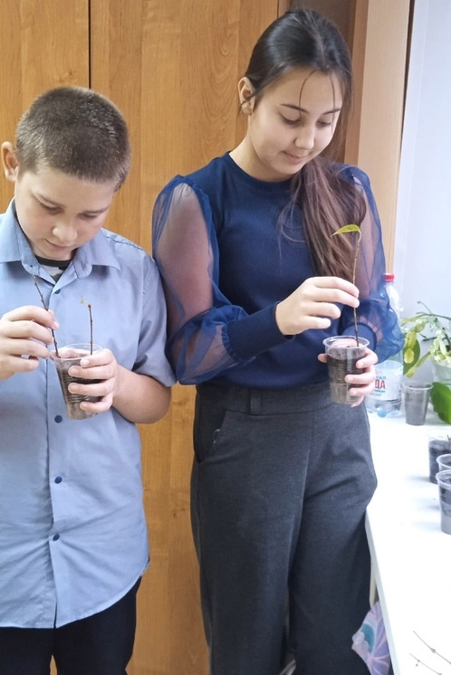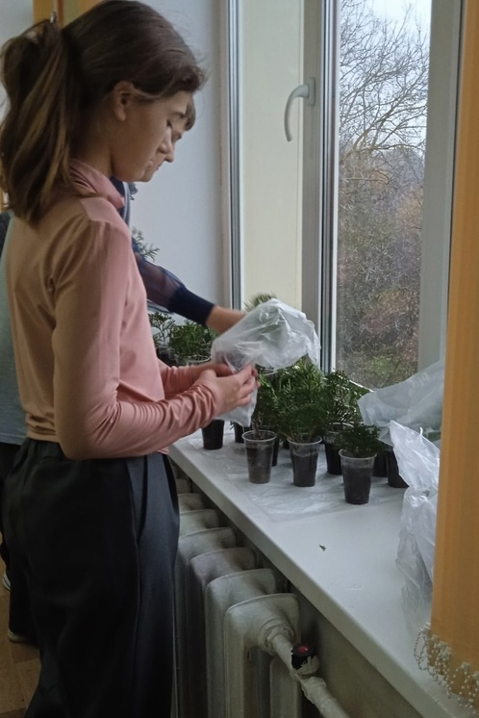

Учащиеся 6 "А " класса МБОУ Большемурашкинская СШ, посещающие занятия «Школы юного агрария», заложили для укоренения черенки туи и рябинолистника. Все черенки тщательно обработали порошком-корневином, поместили их в грунт и закрыли пакетиками, для того, чтобы создать условия теплички. В течение учебного года ребята будут ухаживать за рассадой, соблюдая все правила агротехники.  
Надеемся, что всё у нас получится и весной подросшие черенки будут высажены на территории школы в качестве зеленой изгороди автогородка.